2018------2019学年第一学期期末考试
九年级物理试题
1．下列事例中不能用“分子热运动”解释的是( )
A．环境恶化，尘土满天飞
B．炒菜时加盐使菜变咸
C．室内喷清新剂，香气四溢
D．密封的室内一人吸烟，其他人闻到烟味
2.关于温度、内能和热量，下列说法正确的是( )
A．把零下10 ℃的冰块放在0 ℃的冰箱保鲜室中，一段时间后，冰块的内能会增加
B．在汽油机的压缩冲程中，内能转化为机械能
C．用锯条锯木板，锯条的温度升离，是由于锯条从木板吸收了热量
D．我们不敢大口喝热气腾腾的汤，是因为汤含有的热量较多
3．下列实例中，改变物体内能的方式与其他三个不同的是( )
A．用力搓手，手会发热 B．用炉灶烧水，水温升高
C．汽缸内气体被压缩，温度升高 D．用锯条锯木头，锯条温度升高
4．如图是汽油机工作时的四个冲程，下列说法错误的是（ ）
A．一个工作循环中四个冲程的排列顺序是甲、丙、丁、乙
B．压缩冲程，机械能转化为内能
C．做功冲程，内能转化为机械能
D．活塞在气缸内往复运动一次，该汽油机可以对外做功一次
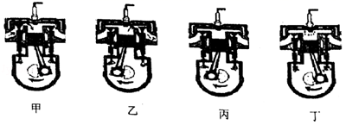
5.从能量转化的角度来看，下列说法错误的是( )
A．电风扇工作时主要将电能转化为机械能
B．铅蓄电池充电时化学能转化为电能
C．发电机工作时主要将机械能转化为电能
D．电热水壶工作时电能转化为内能
6．保密室有两道门，只有当两道门都关上时（关上一道门相当于闭合一个开关），值班室内的指示灯才会发光，表明门都关上了，图中符合要求的电路是( )
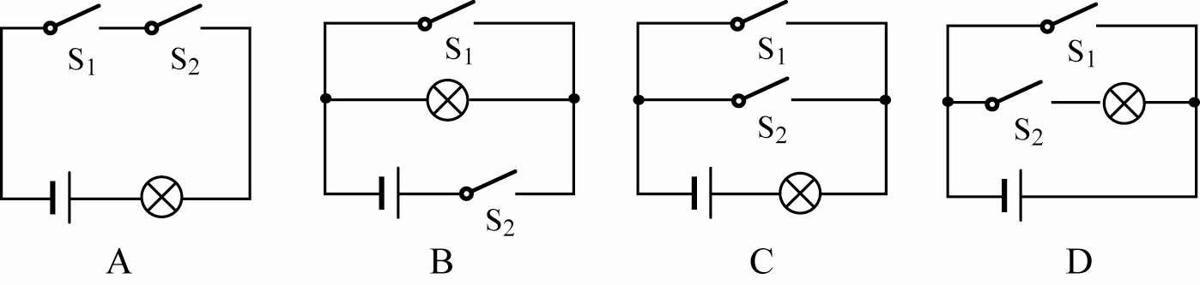
7．LEＤ灯是一种新型高效节能光源，它的核心元件是发光二极管．二极管由下列哪种材料制( )
Ａ．陶瓷材料 Ｂ．金属材料 Ｃ．半导体材料 Ｄ．超导材料
8．电饭锅，在使用时闻到橡胶的焦糊味，用手摸其电源线发现很热，而其它用电器仍正常工作，请你用所学的物理知识帮小洁分析一下，发生这一现象的原因是( )
Ａ．电压太高 Ｂ．导线太粗
Ｃ．导线太细 Ｄ．导线太短
9．关于家庭电路，下列说法正确的是( )
Ａ．空气开关“跳闸”一定是出现了短路
Ｂ．工作的用电器越多，总电阻越大
Ｃ．电能表是测量总电功率的
Ｄ．安在卧室的吊灯有三个灯泡，同时亮同时灭，这三个灯泡一定是并联．
10．下列能源中属于可再生能源的是 ( )
Ａ．煤 Ｂ．石油 Ｃ．天然气 Ｄ．太阳能
11．为了安全，汽车行驶时驾驶员必须系好安全带．当系好安全带时，相当于闭合开关，指示灯不亮；没系好安全带时，相当于断开开关，指示灯发光．符合上述要求的正确电路图是( )
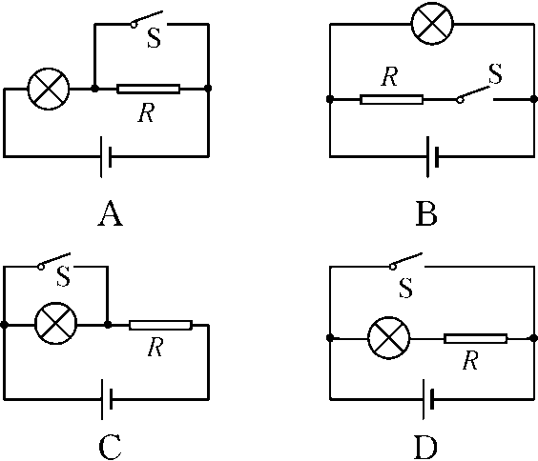
12.如图所示的电路中，开关S闭合后，小灯泡L1、L2均正常发光，则下列说法正确的是( )
A．甲是电流表，乙是电流表 B．L1和L2在电路中串联
C．甲是电流表，乙是电压表 D．甲是电压表，乙是电流表
13.张华同学在“探究通过导体的电流与其两端电压的关系”的实验时，将记录的实验数据通过整理作出了如图所示的图象．分析图象得出的下列说法中错误的是( )
A．通过导体A的电流与其两端的电压成正比
B．导体A和B的电阻之比为1∶2
C．当在导体B的两端加上1 V的电压时，通过导体B的电流为0.1 A
D．将导体A和B串联时通过A的电流为0.4 A，则导体B两端电压为2 V
- 如图所示电路中，闭合开关，甲、乙两灯泡均发光，过一会儿，其中一个灯泡突然熄灭，但两电表指数仍明显偏转，造成此现象的原因可能是( )
A．甲灯泡短路 B．乙灯泡短路 C．甲灯泡断路 D．乙灯泡断路

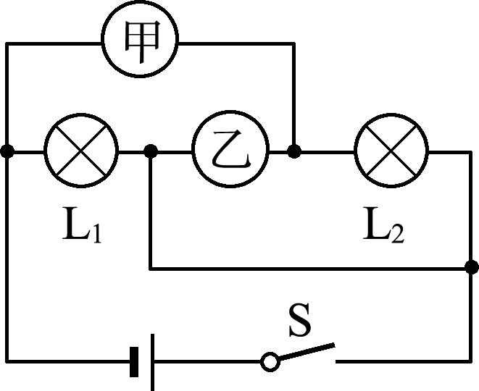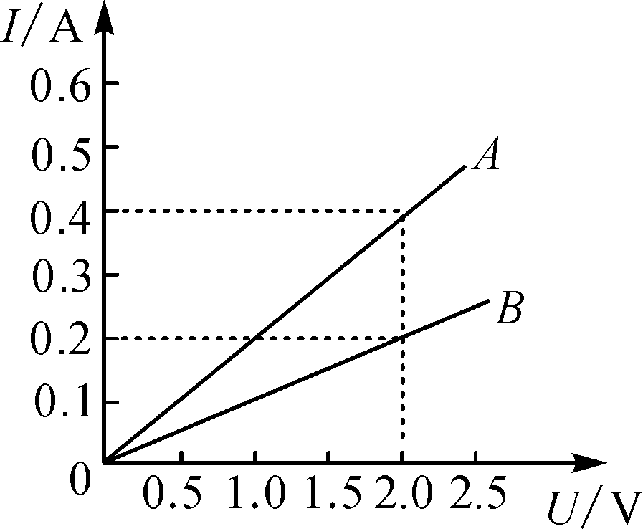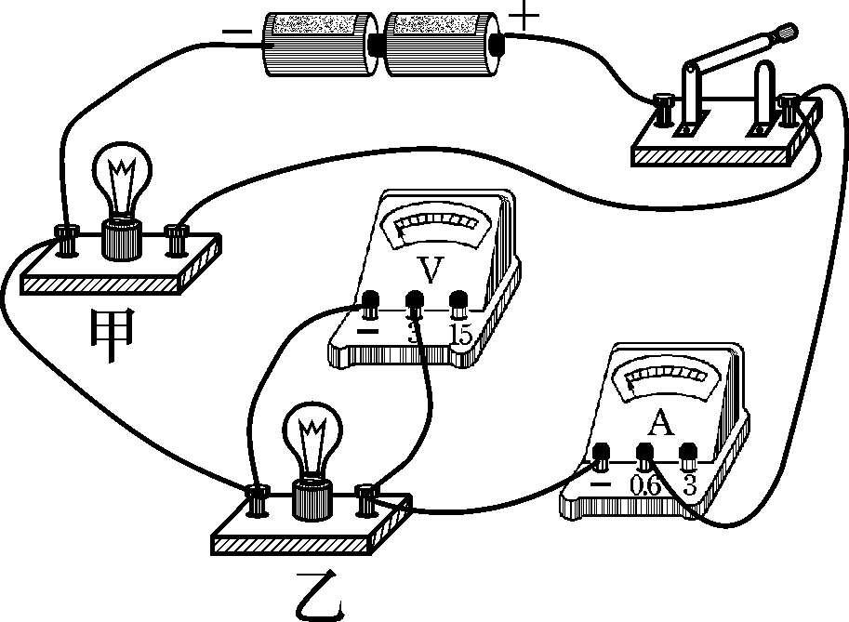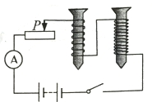
第12题图 第13题图 第14题图 第15题图
- 连接如右图所示电路，提供足够数量的大头针，只通过控制开关和调节滑动变阻器滑片的位置，无法探究（ ）
A．电流的有无对电磁铁磁场有无的影响
B．电流方向对电磁铁磁场方向的影响
C．电流大小对电磁铁磁场强弱的影响
D．线圈匝数对电磁铁磁场强弱的影响
16．下列做法符合安全用电要求的是（ ）
A． 多个大功率用电器同时使用一个插座 B． 使用测电笔时，手不接触笔尾的金属体
C． 发生触电事故时，立即切断电源 D． 有金属外壳的用电器使用两脚插头
17.如图所示，在“探究什么情况下磁可以生电”的实验中，保持磁体不动，下列现象描述正确的是( )．
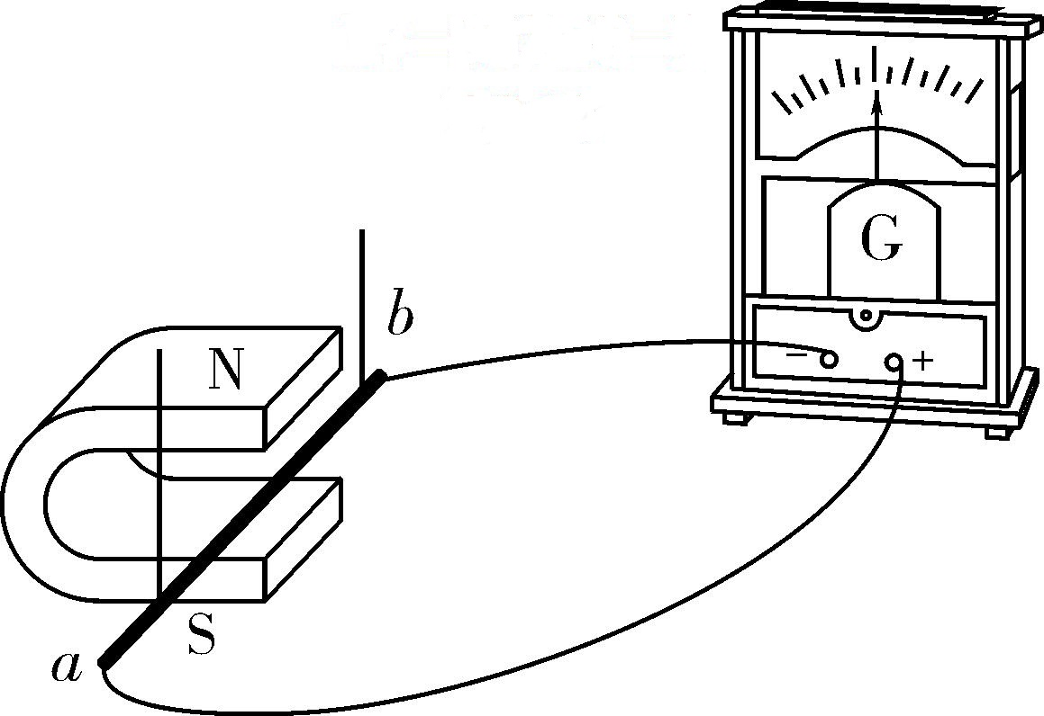
A. 导线ab竖直向上运动时，电流表指针会偏转
B. 导线ab竖直向下运动时，电流表指针会偏转
C. 导线ab从图中所示位置斜向上运动时，电流表指针不会偏转
D. 导线ab分别水平向右和水平向左运动时，电流表指针偏转的方向相反
18. 如图所示的四个实验中，能说明电动机工作原理的是( )
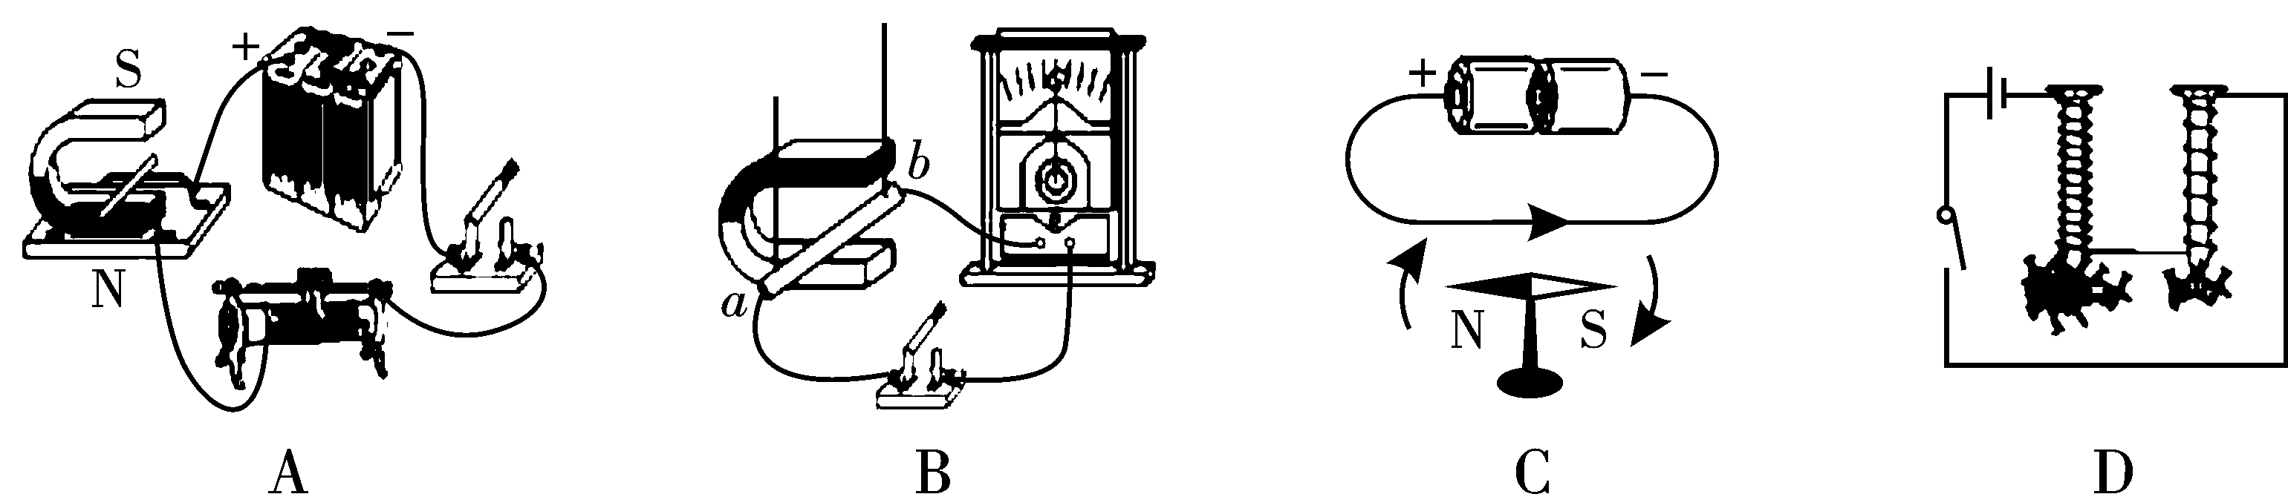
二、填空
1．吸烟危害健康，即使只有很少人吸烟，整个场所也会充满烟味，这说明分子在不停地____．物质中的分子既相互吸引，又相互____．
2．一台柴油机飞轮的转速为2 400 r/min，则在1 s内，柴油机完成____个冲程；对外做功的次数是____。
3．在汽油机的压缩冲程中，机械能转化为____(填“化学能”或“内能”)．如果一辆汽车行驶时消耗汽油10 L，那么这些汽油完全燃烧能放出____ J的热量．(汽油的密度为0.7×10³ kg/m³，汽油的热值为4.5×10⁷ J/kg)
4．街边的路灯总是同时亮，同时灭，它们是________的．如图所示是一款学校常用的应急照明灯，当外部电路有电时，应急灯不亮，停电时应急灯发光，小李将应急灯中的任意一个灯泡断开，另一个灯泡仍然发光，则应急灯的两个灯泡是________的．(填“串联”或“并联”)
5.在图中所示电路中，电源电压恒为6 V．闭合S后，发现两个小灯泡(均标有“3 V 1 W”)都不亮，用电压表测得U_{ac}＝U_{bd}＝6 V，如果电路中的各段导线及连接处均无问题且故障只有一处，那么电路故障是____(须指明那个元件出了什么故障)；如果此时用电压表去测灯泡L₁两端电压，则电压表的示数为____V．
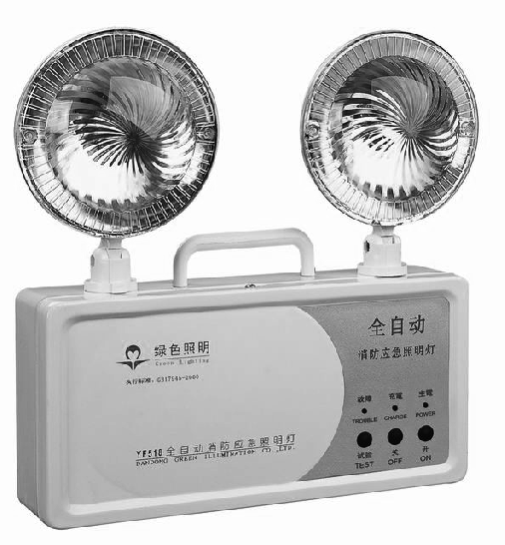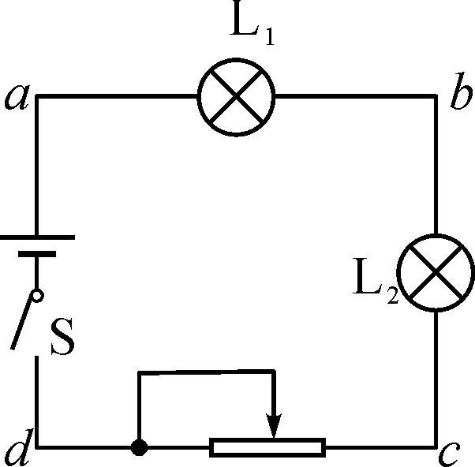
第4题图 第5题图
6.如图所示电路，电源电压恒定，R₁＝20 Ω，R₂＝10 Ω，当S₁闭合，S₂、S₃断开时，电流表的示数为0.6 A，则电源电压为____V；当S₂闭合，S₁、S₃断开时，电流表示数为____A；当S₁、S₃闭合，S₂断开时，电流表示数为____A.
7.某家庭电能表如图所示．若该家庭单独让空调工作，测得1 min内电能表转盘转了60转，则空调消耗的电能为____kW·h，空调的电功率是____W.
8．通过两年的物理学习，相信聪明的你一定学到了很多物理知识．还知道了很多物理学家及他们对物理学作出的贡献．如：奥斯特发现了 ．首次揭示了电和磁的联系；法拉第发现了 现象．进一步揭示了电与磁的联系，开辟了人类的电气时代．
9．如图所示，当电源开关接通后，会发现小磁针的北极向 （填“左或“右”）偏转，这说明通电螺线管周围存在 ；同时发现可移动的A、B两螺线管相互
（填“靠近”或“远离”）
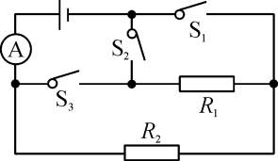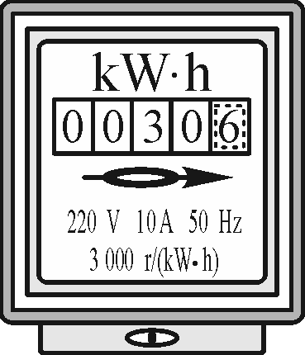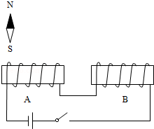
第6题图 第7题图 第9题图
10．发电机的工作原因是____，它能将____能转化为____能．田湾核电站是利用核____裂变__(填“裂变”或“聚变”)产生的能量发电的．
三、作图

1．根据电路图，以笔画线代替导线连接实物电路．
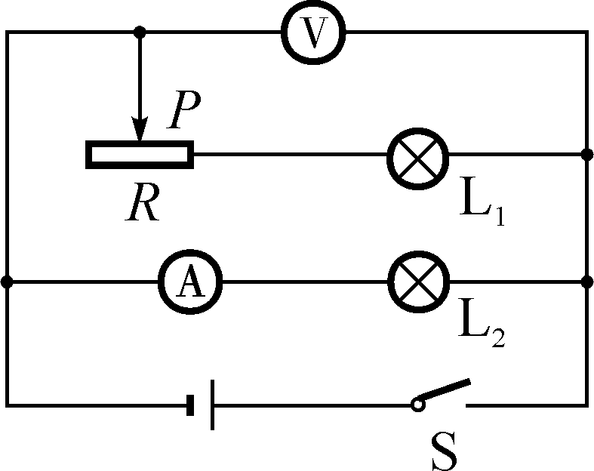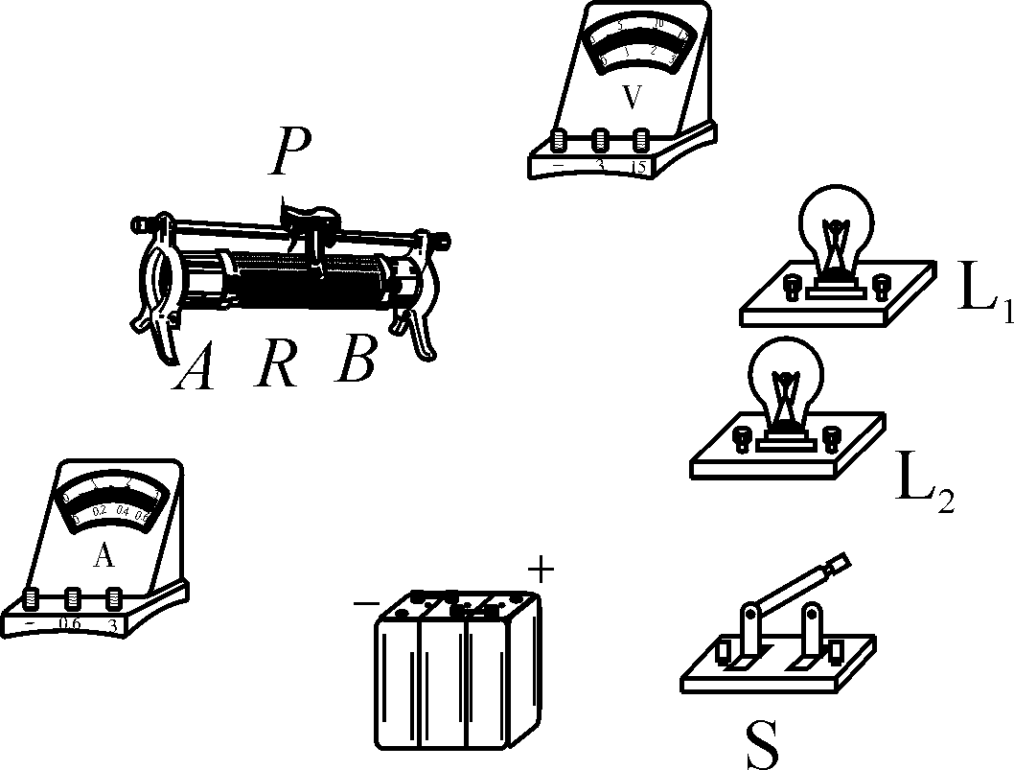
2. 请用笔画线表示导线，将图中的开关、电灯和插座接入家庭电路中。要求：开关控制电灯，插座单独使用。
火线
零线
地线
3.根据图中通电螺线管的N极，用箭头标出磁感线的方向，并在括号内标出电源的正负极．
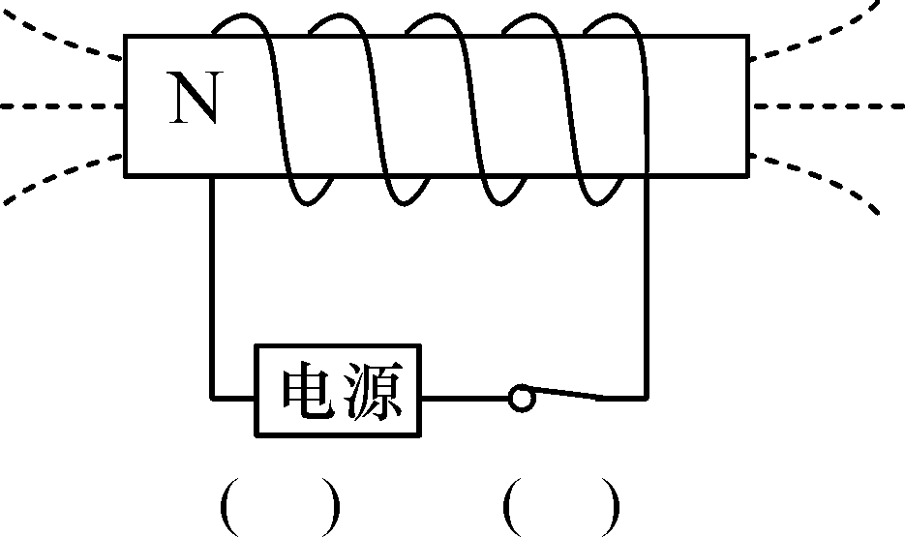
4.在图丙中根据静止小磁针的指向标出螺线管的N极，并画出螺线管的绕线．
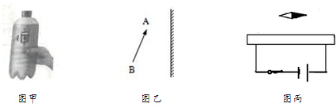
- 实验
1．利用如图甲所示的实验装置探究“沙子和水的温度变化与吸热的关系”．操作如下：
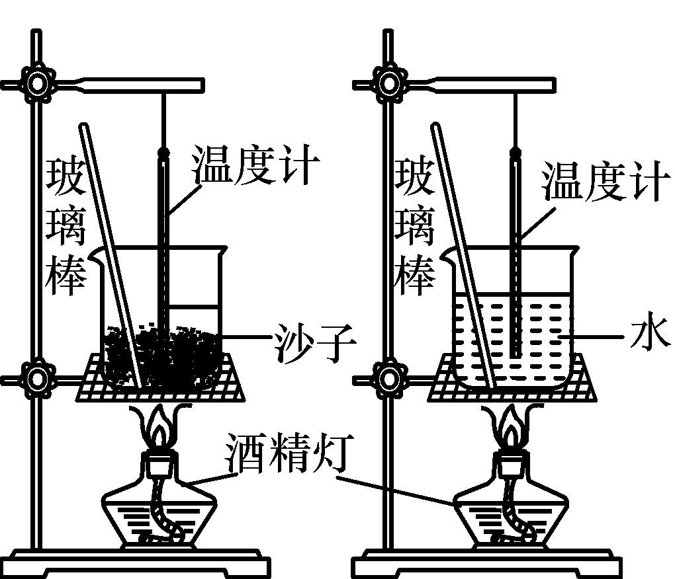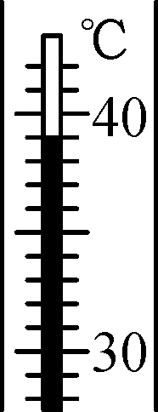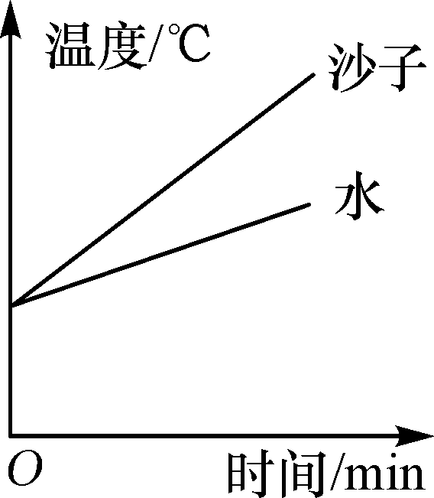
甲 乙 丙
(1)在两烧杯中分别装入初温相同且______相等的沙子和水．
(2)用相同的酒精灯火焰加热，并用玻璃棒不断搅拌，每隔相同的时间记录一次温度，其中某时刻的温度如图乙所示，其示数为______ ℃.根据实验数据绘制成温度与时间的关系图象，如图丙所示．
(3)实验中，是通过比较____来间接反映沙子和水吸收的热量．
(4)分析图象可知，对于质量相等的沙子和水，升温较快的是____；若使两者升高相同的温度，则____吸收的热量较多，由此可见，____的比热容较大．
2. 在“伏安法测电阻”实验中，某小组的实验电路如图甲所示．
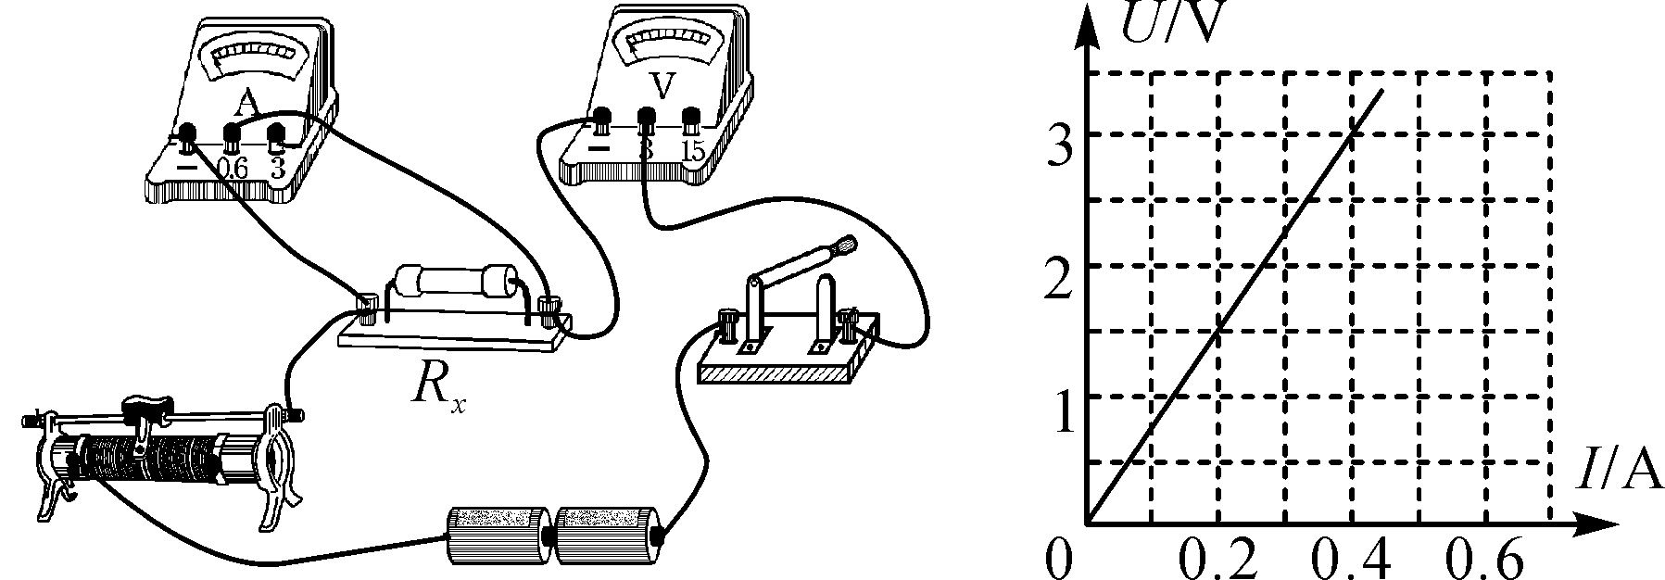
甲 乙
(1)本实验是根据R_{x}＝___算出电阻R_{x}的阻值．
(2)由两节新干电池串联组成的电源两端电压大约是____V.
(3)闭合开关前，应将变阻器滑片放在其最__右__(填“左”或“右”)端，闭合开关后，发现两个电表中只有一个电表有示数，初步检查确认，接线完好且两个电表无故障，则发生故障的元件应是____(填“电源”“电阻R_{x}”或“变阻器”)．
(4)排除故障后，经过多次测量得到的实验数据如表所示：
数据序号 | 1 | 2 | 3 | 4 | 5
电压U/V | 0.75 | 1.0 | 1.5 | 2.0 | 2.5
电流I/A | 0.09 | 0.14 | 0.22 | 0.28 | 0.32
①为减小实验误差，小明依据多次测量取平均值的做法进行了如下运算：

≈7.38 Ω，由此得电阻R_{x}＝7.38 Ω .这样的算法是____(填“合理”或“不合理”)的．
②小芳把表中的数据在坐标系中描点、连线，得到如图乙所示的U－I图象．由图可得电阻R_{x}＝___Ω.
(5)由于没有电压表，小红设计了如图丙所示的电路图，其中电阻R₀＝20 Ω，电流表A₁、A₂为两个完全相同的电流表，连接好电路后，闭合开关，发现两个电流表指针均偏转了相同的角度，如图丁所示，则通过电阻R_{x}′的电流是____A．R′_{x}＝____Ω.
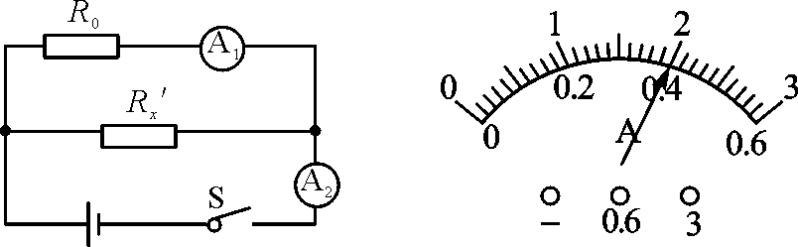

丙 丁
3.测量小灯泡的电功率实验（小灯泡额定电压为2.5V）.
（1）请根据实验目的，连接图中的电路.
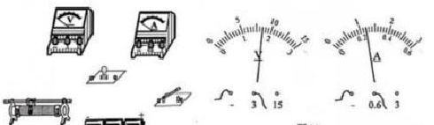
电路图正确连接后，电压表、电流表的示数及灯泡亮度如下表：
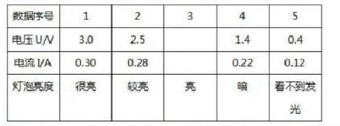
（2）第3次实验的电压表、电流表示数如图28所示，请把实验数据填写在表中.
（3）哪次实验灯泡正常发光？________________（填写数据序号）
（4）第5次实验看不到灯泡发光，电路是否断路？_____________.判断依据是什么？________________
小明实验时，连接了如图所示所示的实物图，接线有错误.
（5）在方框内画出与图29连接情况对应的电路图.
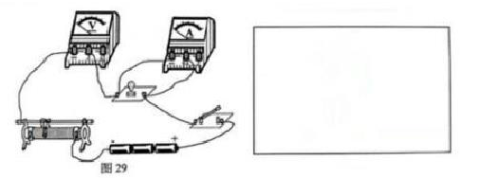
（6）如图29所示电路，只是接线有错误，闭合开关，灯亮吗？________________
电压变指针是否有偏转？___________________
五、计算
1．用电热水壶把1 kg的水从25 ℃加热到100 ℃，消耗的电能为3.6×10⁵ J．求：[c_{水}＝4.2×10³ J/(kg·℃)]
(1)这壶水加热到100 ℃需吸收的热量Q；
(2)该电热水壶的效率η.

2． 小明家买了一辆以汽油为燃料的小汽车，如图所示．经查阅资料，小明了解到以下信息：该车如以80 km/h的速度匀速行驶时，发动机的牵引力为780 N，百公里油耗：8 L/100 km.(“百公里油耗：8 L/100 km”是指汽车行驶100 km，需要消耗8 L汽油)已知：1 L＝10^{－3} m³ ，汽油密度ρ＝0.7×10³ kg/m³ ，汽油热值q＝4.6×10⁷ J/kg.请你运用所学过的知识解答下列问题：
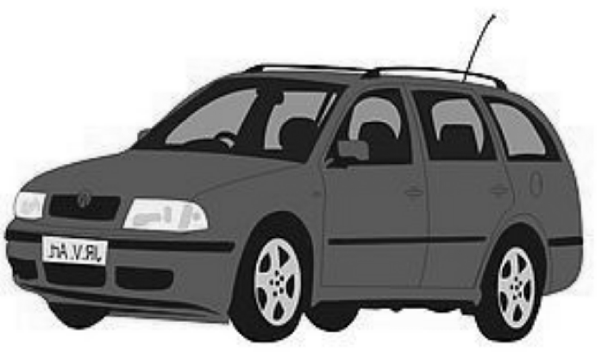
(1)8 L汽油质量是多少千克？
(2)完全燃烧8 L汽油所放出的热量是多少焦耳？(用科学计数计算结果法表示且保留小数点后1位)
(3)该车以80 km/h的速度匀速行驶时，它的发动机效率是多少？

3.如图是我们家庭用的一种电热饮水机的简化电路图，其参数如下表，R₁、R₂ 是发热电阻丝。
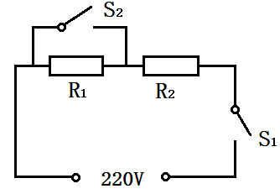
型号： | YSJ-66
额定电压 | 220V
加热功率 | 1100W
保温功率 | 44W
水箱容积 | 5L
频率 | 50Hz

（1）若饮水机正常工作的加热效率为90%，现将质量为0.4kg、初温为25℃的水在一标准大气压下加热至沸腾， 已知水的比热容是4.2×10³J/(kg·℃)，求：水需要吸收的热量是多少？烧开这些水消耗了多少电能？
（2）当饮水机处于保温状态时，R₁的电阻值是多大？

答案
- 选择
- A 2、 A 3、 B 4、 A 5、 B 6、 A 7、C 8、 C 9、D 10、 D 11、 C 12、 D 13、 D 14、 C 15、B 16、 C 17、D 18、 A
- 填空
- 运动 排斥 2. 80 20 3.内能 3.15×10⁸ 4.并联 并联
- L₂断路 0 6. 6 0.2 0.9 7.0.02 1200 8.电生磁 电磁感应 9. 左 磁场 靠近 10.电磁感应 机械 电

- 作图
1.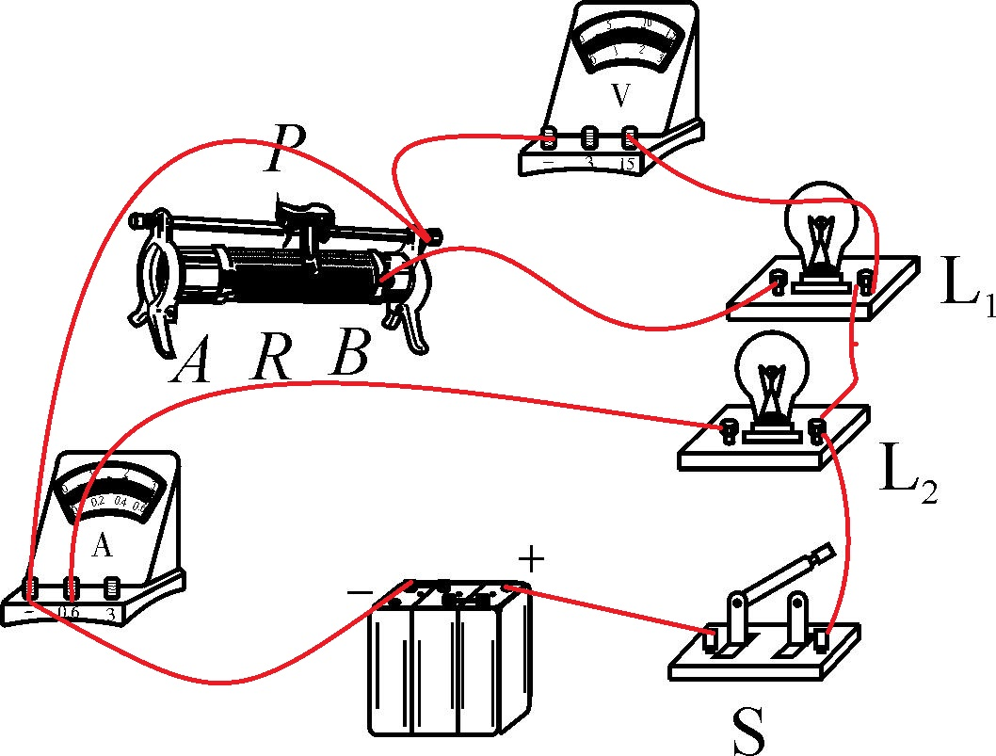
2.
3.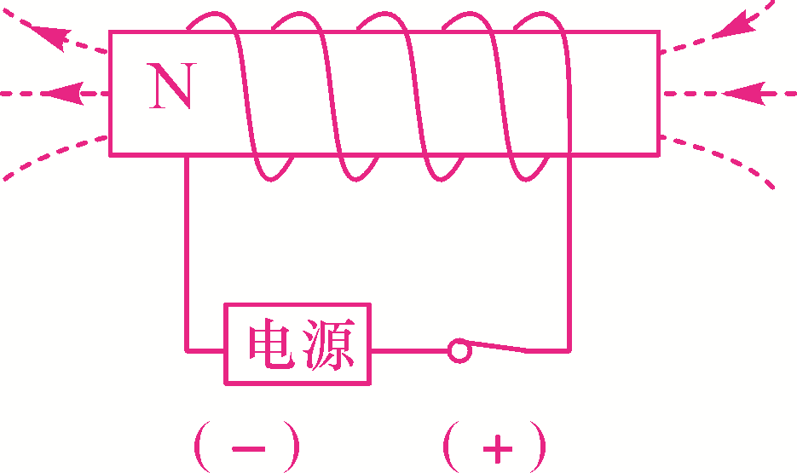
- 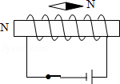
- 实验
- （1）质量 （2）39 （3）加热时间 （4）沙子 水 水
- （1） （2）3 （3）电阻R_{x} （4）①不合理 ②7.5
（5）1.6 5
3.（1）
（2）1.7 0.24（3）2 （4）否 电流表有示数
- . （6）不亮 有偏转
- 计算
1.解：(1)水吸收的热量：Q＝cmΔt＝4.2×10³ J/(kg·℃)×1 kg×(100 ℃－25 ℃)＝3.15×10⁵ J
(2)电热水壶的效率：η＝×100%＝×100%＝87.5%

2.解：(1)8 L汽油质量是：m＝ρV＝0.7×10³ kg/m³×8×10^{－3} m³＝5.6 kg
(2)燃烧8 L汽油所放出的热量是：Q＝qm＝4.6×10⁷ J/kg×5.6 kg ≈ 2.6×10⁸ J
(3)汽车牵引力做功：W＝Fs＝780 N×100×10³ m＝7.8×10⁷ J
发动机效率：η＝＝＝30%
3.解：（1）水吸收的热量为：
Q_{吸}=c_{水}m_{水}（t-t₀）=4.2×10³J/（kg•℃）×0.4kg×（100℃-25℃）=1.26×10⁵J；

由Q_{吸}=ηW可得，消耗的电能：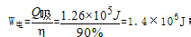
（2）由电路图可知，开关S₂断开时两电阻串联，电路电阻较大，开关S₂闭合时，只有电阻R₂接入电路，电阻R₁被短路，此时电路电阻较小，电源电压U一定，由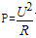可知，电阻越大，电路功率越小，电阻越小，饮水机功率越大，因此当开关S₂断开时，电路阻值较大，电功率较小，饮水机处于保温状态．因此当开关S₂闭合时，电路阻值较小，电功率较大，饮水机处于加热状态
加热时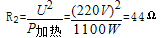
保温时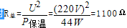
则R₁=R_{总}-R₂=1100Ω-44Ω=1056Ω．
答：（1）水需要吸收的热量是1.26×10⁵J；烧开这些水消耗1.4×10⁵J电能；
（2）R₁的电阻值是1056Ω

